山东传媒职业学院校领导简介

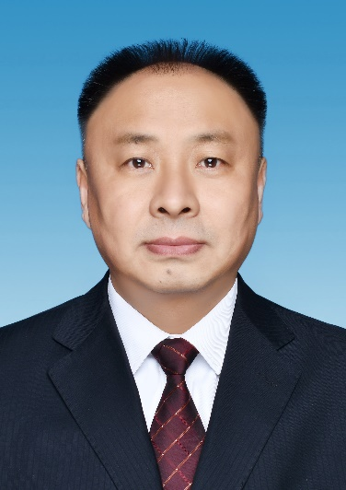

张涛：山东传媒职业学院党委书记
张涛，男，汉族，中共党员，1969年4月生，大学，学士；曾先后任共青团山东省委少年部副部长，共青团山东省委农村青年工作部部长，山东省广播电影电视局办公室调研员，山东省广播电影电视局机关党委专职副书记，山东省新闻出版广电局机关党委专职副书记，山东省新闻出版广电局机关党委专职副书记、一级调研员，山东省广播电视局宣传管理处处长、一级调研员，山东传媒职业学院党委委员、副院长，山东传媒职业学院党委副书记、院长。2026年5月至今任山东传媒职业学院党委书记。
主持学院党委和行政全面工作，分管组织人事处、审计处。全面负责学院党的建设、党风廉政建设、意识形态和安全工作。联系马克思主义学院。

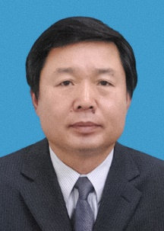

齐元江：山东传媒职业学院党委副书记
齐元江，男，汉族，中共党员，1967年2月生，大学；曾先后任山东省广播电视学校副校长，山东传媒职业学院党委委员、副院长；2017年12月至今任山东传媒职业学院党委副书记。
分管宣传统战部、实训中心、图书馆、工会，负责分管部门党的建设、党风廉政建设、意识形态和安全工作。联系影视制作系。

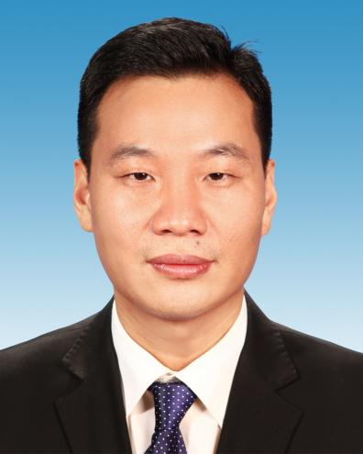
柳鹏：山东传媒职业学院党委委员、副院长
柳鹏，男，汉族，中共党员，1979年10月生，研究生，硕士；曾先后任山东省新闻出版广电局办公室副主任、山东省广播电视局办公室副主任、山东省广播电视局宣传管理处处长。2026年4月至今任山东传媒职业学院党委委员、副院长。
分管办公室、财务处、发展规划处、总务基建处、信息网络中心，负责分管部门党的建设、党风廉政建设、意识形态和安全工作。联系新闻传播系。

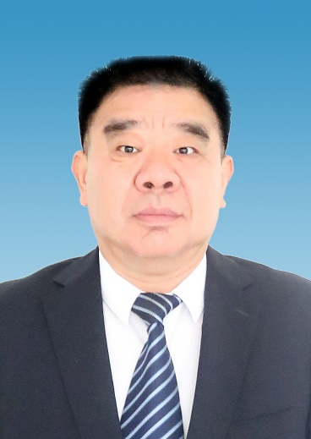

丁瑞生：山东传媒职业学院党委委员、纪委书记
丁瑞生，男，汉族，中共党员，1966年10月生，大学，学士；曾先后任山东省出版技工学校党总支副书记，山东传媒职业学院党委委员、副院长；2021年6月至今任山东传媒职业学院党委委员、纪委书记。
分管纪委办公室，负责分管部门党的建设、党风廉政建设、意识形态和安全工作。联系学前教育与戏剧系，协调文东校区综合管理事务。

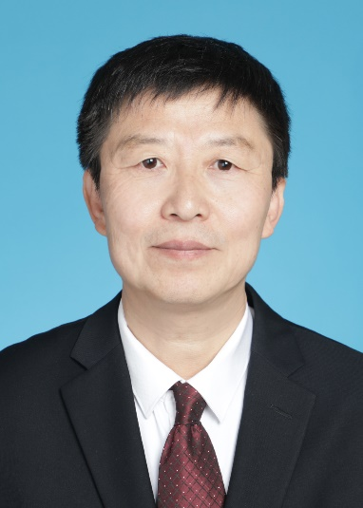

张卫东：山东传媒职业学院党委委员、副院长
张卫东，男，汉族，中共党员，1966年6月生，大学，硕士，教授；曾先后任山东传媒职业学院成人教育处处长，招生就业处处长（校企合作办公室主任）；2019年7月至今任山东传媒职业学院党委委员、副院长。
分管教务处、基础教学部、马克思主义学院、传媒发展研究中心、智能融媒技术中心，负责分管部门党的建设、党风廉政建设、意识形态和安全工作。联系数媒动画系。

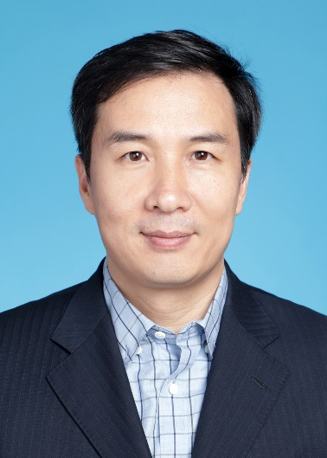

郭成良：山东传媒职业学院党委委员、副院长
郭成良，男，汉族，中共党员，1973年12月生，大学，硕士，教授；曾任山东传媒职业学院党委委员、组织人事处处长；2021年6月至今任山东传媒职业学院党委委员、副院长。
分管招生就业处、资产管理处，负责分管部门党的建设、党风廉政建设、意识形态和安全工作。联系艺术设计系。

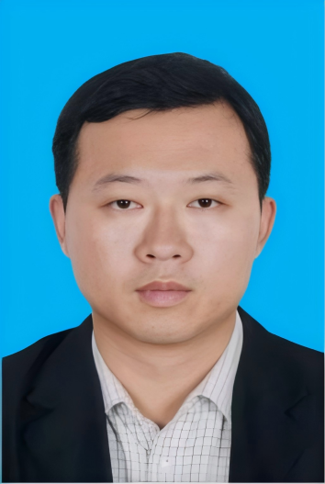

刘斐：山东传媒职业学院党委委员、副院长兼组织人事处处长
刘斐，男，汉族，中共党员，1979年2月生，大学，学士；曾先后任山东传媒职业学院信息网络中心主任，办公室主任，组织人事处处长；2024年10月至今任山东传媒职业学院党委委员、副院长兼组织人事处处长。
主持组织人事处工作。分管学生工作处、安全保卫处、继续教育学院，负责分管和主持部门党的建设、党风廉政建设、意识形态和安全工作。联系信息工程系。

